 | F/A  Platform : Fast Agreements Application
Digital E -Kabja Rasid Agreement Details
Date |  | : | 15-07-2026
First Party Name sBZLNGFZf |  | : | ABDULLAH ARSHAD FAZAL
First Party Mobile Number |  | : | 9825143601
Second Party Name sJ[RGFZf |  | : | Suraj Chavhan
Second Party Mobile Number |  | : | 9106366286
Description |  | : | Digital E- Rent Agreement
Location |  | : | 20, Udhana, Surat, Gujarat, India, 394210
Total Amount |  | : | 15,00,000
Property Address |  | : | 12, Sai satcharitra

voo SAHF ;lCTGM J[RF6 SZFZ oov
VF SAHF ;lCTGM J[RF6 SZFZ VFH ZMH TFZLB 15-07-2026 GF V\U|[HL lNG[ YL VD, U6JFGM ZC[X[P
SAHF ;lCTGM J[RF6 SZFZ ,BFJL ,[GFZ IFG[ 5C[,F 51FGF T[ BZLNGFZov
- GFDo ABDULLAH ARSHAD FAZAL4
- pPVFPJov26 JØ" 4 W\3M o Application Designer4
- ZC[JF;L o Avuvaiagajcajcajcs GaigaP
sH[DG[ VCL\IF VG[ 5KL VF SAHF ;lCTGF J[RF6 SZFZDF\ 5C[,F 51FGF VG[q VUZ J[RF6 ZFBGFZF VG[ q VUZ TDM V[ ZLT[ ;\AMWJFDF\ VFJ[, K[P H[ XaNMGF VY"DF\ TDM J[RF6 ZFBGFZF TYF TDFZF J\XvJF,LvJFZ;M4 V[ShLSI]8;"4 V[0DLGL:8=[8;4 V[;F.GLh4 8=Fg;OZLh4 ;S;[;;"4 ;ZJF.J;" .tIFNL TDFDGM ;DFJ[X YFI K[ T[ J[RF6 ZFBGFZFPPPP f
SAHF ;lCTGM J[RF6 SZFZ ,BL VF5GFZ IFG[ ALHF 51FGF T[ J[RGFZov
- GFDo Suraj Chavhan
- pPVFPJov 20 JØ" 4 W\3M o Developer4
- ZC[JF;L o Akshya Nagar 1st Block 1st Cross, Rammurthy nagar, Bangalore-560016P
sH[DG[ VCL\IF VG[ 5KL VF SAHF ;lCTGF J[RF6 SZFZDF\ ALHF 51FGF VG[q VUZ J[RF6 VF5GFZF VG[ q VUZ TDM V[ ZLT[ ;\AMWJFDF\ VFJ[, K[P H[ XaNMGF VY"DF\ VDM J[RF6 VF5GFZF TYF VDFZF J\XvJF,LvJFZ;M4 V[ShLSI]8;"4 V[0DLGL:8=[8;4 V[;F.GLh4 8=Fg;OZLh4 ;S;[;;"4 ;ZJF.J;" .tIFNL TDFDGM ;DFJ[X YFI K[ T[ J[RF6 VF5GFZFPPPP f
HT VFHZMH VF SAHF ;lCTGF J[RF6 SZFZYL VDM ALHF 51FGF TDM 5C[,F 51FGFG[,BL VF5L H6FJLV[ KLV[ S[ PPPPPPPPPPPPP
Chorasi 0L:8=LS DMH[o moje GF Z[JgI] ;J[" G\P 12349 5{SL YL GM\WFI[,L HDLGDF\ Sai satcharitra VFJ[, K[P T[DF\ VFJ[, %,M8M 5{SL 12 JF/L lD,ST4 H[G]\ 1F[+O/ 58 O]8 IFG[ 9764 RMPJFZ IFG[ 4646 RMPDLP YFI K[P ;NZ %,M8 p5Z VFJ[,4 2 DF/ AF\WSFD ;lCTGL lD,ST H[GM dI]P 8[GFPG\P 032-1088-34-6400 YL GM\WFI[, lD,ST T[G[ ,FUTF J/UTF V\NZGF TYF ACFZGF TDFD CSSM ;lCTGL lD,ST S[ H[G[ CJ[ 5KL VF SAHF ;lCTGF J[RF6 SFZFZDF\ cc;NZC]\ lD,ST cc VYJF TM cc DHS]Z lD,ST cc TZLS[ ;\AMWJFDF\ VFJ[, K[4 T[ J/L lD,STGF VDM ALHF 51FGF ;\5}6" VG[ :JT\+ DFl,S D]BtIFZ KLV[P ;NZC]\ lD,ST VDM ALHF 51FGF ;\5}6" VG[ :JT\+ 5|tI1F DFl,SL4 EMUJ8F4 JCLJ856FDF\ RF,L VFJ[, K[ VG[ T[GL pDZ VDFZF l;JFI VgI SM.GM SM.56 5|SFZGM ,FUEFU4 CSS4 lCT4 ;\A\W4 lC:;M GYLP TYF T[GL CZSM. 5|SFZGL jIJ:YF SZJFq SZFJJFGM VDM ALHF 51FGFG[ ;\5}6" CSS VG[ VlWSFZ K[P T[JF CSS VG[ VlWSFZGL ~V[ DHS]Z lD,ST TDM 5C[,F 51FGFG[ ~FP 15,00,000qv V\S[ ~l5IF Fifteen Lakh 5]ZFGF lS\DTL VJ[H AN, J[RF6 VF5LV[ KLV[4 H[GM SAHF ;lCTGM J[RF6 SZFZ VFHZMH SZL VF5LV[ KLV[P
v oo XZTM oov
s!f | ;NZC]\ lD,ST VDM ALHF 51FGFV[ TDM 5C[,F 51FGF 5F;[YL ~FP15,00,000qv V\S[ ~l5IF Fifteen Lakh 5]ZFGF lS\DTL VJ[H AN, J[RF6 VF5[, K[P H[ VJ[HGL ZSD CDM ALHF 51FGFG[ TDM 5C[,F 51FGF 5F;[YL VFHlNG ;]WLDF\ 8]S0[ 8]S0[ ZMS0F D/L UI[, K[P H[YL VJ[H AFAT[ VF56[ 51FSFZM JrR[ SM.56 HFTGL TZTSZFZ SZJFGL ZC[TL GYL VG[ HM SZJFDF\ VFJX[ TM T[ VFYL ZNAFT, YFI ;CLP
sZf | ;NZC]\ lD,ST VDMV[ VDFZF 5|tI1F SAHF EMUJ8FDF\YL SF-L DFl,S TZLS[ TDFZF 5|tI1F SAHF EMUJ8FDF\ ;M\5L K[ IFG[ ;NZC]\ lD,STGM VFHZMH SAHM ;]5|T SZ[, K[ VFYL4 DHS]Z lD,STGF 5|tI1F SAHF V\U[ VDM ALHF 51FGFV[ S[ VDFZF J\X4 JF,L4 JFZ;MV[ SM. TZ TSZFZ SZJL SZFJJFGL GYLP T[D KTF HM V[JL SM. TZvTSZFZ SZLV[ S[4 SZFJLV[ TM T[ TDFD VFYL ZNAFT, YFI ;CLP ;NZC]\ lD,STGF VFYL TDM 5C[,F 51FGF DFl,S D]BtIFZ YIF CMJFYL ;NZC]\ lD,STGM VgI SM. ZLT[ p5IMU SZM4 JF5ZM4 J5ZFJM IF J[RF64 ULZM4 A1FL;4 EF0[ VF5M IF VgI SM. ZLT[ TDFZ] NL, RFC[ T[ D]HA TANL, IF 8=Fg;OZ IF jIJ:YF SZL SZFJL XSM ;CLP T[DF VDM S[ VDFZF J\X JFZ;MGL SM.GL SM.56 HFTGL TZvTSZFZ RF,[ GCL VG[ SZLV[ TM T[ TDFD VFYL ZNAFT, YFI ;CLP
s#f | ;NZC]\ lD,ST VDM ALHF 51FGFV[ VF VUFp SM.G[ ULZM4 J[RF64 A1FL; CZSM. 5|SFZ[ TANL, SZL SZFJL GYL S[ ;NZC]\ lD,ST SM. NFJFGM lJQFI YL S[ SM.GF AMHFDF\ 8F\RDF\ S[ HFDLGULZLDF\ ,BL VF5L GYL S[ ;NZC]]\ lD,STDF\ VDFZF l;JFI VgI SM.GM ,FUEFU4 NZNFJM4 CSS lC:;M S[ CLT ;\A\W GYLP DHS]Z lD,STGL VDM J[RF6 VF5GFZFVMV[ SF\/56 jIJ:YF SZL SZFJL GYL S[ DM-FGF S[ ,[lBT SZFZYL ,BL VF5L GYL S[ T[ J[RF6 SZJFG]\ ;F8FBT S[ AFGFBT SI]" GYL S[ T[ HDLG SM. ;CSFZL D\0/L4 A[\SDF\ S[ SM.56 ;\:YFDF\ SM.GF AMHFDF\ IF TFZ6DF\ IF HFDLGULZLDF\ ,BL VF5L GYL S[ T[ p5Z OZH S[ AMHM SIM" GYL S[ ;NZC]\ lD,ST 5Z SM.GF SM.56 HFTGF BMZFSL4 5MQFFSL4 EZ65MQF64 5F6L lGSF, Z:TF .hD[g8 lJU[Z[GF CSS GYLP SM.GM Z:TF JF5ZJFGM S[ 5F6LGF lGSF,GM CSS GYL S[ ;NZC]\ lD,ST SM8" SR[ZLGF NFJF NJLGF 5|SZ6DF\ ;\0MJFI[,L GYL S[ SM.GF NFJF S[ C]SDGFDF H%TLDF\ S[ VJ, H%TLDF\ ,[JFDF\ VFJL GYL S[ 8=:8 S[ JSO SI]" GYL S[ DF{lBS Al1F; YL SM.G[ VF5L GYLP DHS]Z lD,ST V\U[ ,[g0 V[SJLhLXG V[S8 VgJI[ IF SM. SFINF D]HAGL SM.56 GM8L; VDMG[ AHL GYL IF VgI SM. ;\:YF TZO[ ;\5FNG SZJFDF\ VFJL GYL T[DH DHS]Z VDMG[ AHL GYL IF VgI SM. ;\:YF TZO[ ;\5FNGL SZJFDF\ VFJL GYL T[DH DHS]Z lD,ST SM.56 :SLD DF8[ ZLhJ" SZJFDF\ VFJL GYL S[ V[ HDLGG]\ 8=:8 S[;[8,D[g8 SI]" GYL S[ SM.G[ .SJL8[A, DM"8U[HDF\ ,BL VF5L GYLP
s$f | ;NZC]\ lD,ST TNG GAMHL4 GHMBDL RMbBF DFS["8[A, 8F.8,JF/L CMJFGL T[DH TDMG[ EZM;M VG[ lJ`JF; VF5JFYL T[DH VDMV[ ;NZC] lD,STGF TDFD 8F.8,GF 5[5;" lJU[Z[H. T5F;L4 R[S SZLvSZFJL T[DH T[VM SL\DTL VJ[H VF5L VF SAHF ;lCTGM J[RF6 SZFZYL J[RF6 ZFBL K[ T[D KTF 8F.8,DF\ TDMG[ SF\/ gI]GTF H6FI S[ TDMV R]SJ[, VJ[H HMBDFI S[ 5KL VF SAHF ;lCTGM J[RF6 SZFZYL TDMG[ 5|F%T YTF CSSMDF\ SF\. p65 YFIvH6FI TM T[GL ;3/L G[ ;\5}6" HJFANFZL VDM J[RGFZGL U6FI VG[ V[JL CZSM. CZSTM VDM J[RGFZ[ VDFZF BR[" VG[ HMBD[ TFtSF,LS N]Z SZL SZFJL VF5JFGL K[P
s5f | ;NZC]\ lD,ST V\U[ VDFZF TZO[ SM. 56 CSSNFZ4 lC:;[NFZ4 NFJ[NFZ IF ULZMNFZ 5[NF Y. S\.56 ;\A\W NZNFJM ATFJ[ TM T[ TDFD SAHF ;lCTGM J[RF6 SZFZYL ZNAFT,YFI ;CL VG[ ;NZC]\ lD,STGF TDFZF SAHF EMUJ8FDF\ VDFZ[ S[ VDFZF J\XvJF,LvJFZ;M4 TDM S[ TDFZF ;S;[;ZM V[;F.GLVM 8Fg;OZLVM lJU[Z[G[ SM.G[ SM.56 ZLT[CZST V8SFIT SZLV[ TM T[ RF,[ GCL VG[ T[D SZJFYLHM TDMG[ IF TDFZF J\XvJF,LvJFZ;M4 ;S;[;ZM V[;F.GLVM 8Fg;OZLVM lJU[Z[G[ VDFZ[ BR" VF5JM ;CLP ;AA4 ;NZC]\ lD,STGF 8F.8<; TNG RMbB[ RMbBF VG[ DFS["8[A, K[ T[ AN,GL BF+L VG[ EZM;M VF5L ;NZC]\ lD,STGF VF SAHF ;lCTGM J[RF6 SZFZYL TDM 5C[,F 51FGFG[ J[RF6 VF5L TDFZF DFl,SL 5|tI1F SAHF ;lCTGM J[RF6 SZFZYL TDM 5C[,F 51FGFG[ J[RF6 VF5L TDFZF DFl,SL 5|tI1F SAHF EMUJ8FDF\ ;]5|T SZ[, K[P T[D KTF SM. NFJ[NFZ4 ULZMNZ4 lC:;[NFZ IF SM.56 ;NZC] lD,ST p5Z CSS SZTM VFJ[ VG[ TDM 5C[,F 51FGFGL DFl,SL 5|tI1F SAHF EMUJ8FDF\ CZST S[ NB,ULZL SZ[ T[M T[GM HJFA VDM ALHF 51FGFV[ VF5JM ;CL VG[ TDFD VDM ALHF 51FGFV[ CZST N]Z SZLq SZFJL VF5JF ;CLP
s&f | ;NZC]\ lD,STG[ ,UTF VFHlNG ;]WLGF ;ZSFZL4 VW"v;ZSFZL4 :YFlGS :JZFHIGL ;\:YF4 U|FD 5\RFITGF TDFD J[ZFVM4 DC[;],4 lX1F6 p5SZ4 lJX[QFWFZM4 VFp8UM.\u; TYF ;ZSFZL ,[6FGF 0I]h .tIFlN TDFD 5|SFZGF J[ZFVM EZ5F. YI[,F K[P T[D KTF\ VFHlNG 5C[,FGF SM.56 J[ZFVM EZJFGF VFJ[ T[ TDFD VDM ALHF 51FGFV[ EZJFGF K[4HIFZ[ CJ[ 5KLGF T[JF TDFD J[ZF4 8[1F DC[;], lJU[Z[ TDM 5C[,F 51FGFV[ EZJFGF K[qZC[X[ ;CLP
s*f | ;NZC]\ lD,ST ;ZSFZL4 VW"v;ZSFZL4 NOTZ[ :YFlGS :JZFHIGL ;\:YFGF NOTZ[4 U|FD 5\RFIT NOTZ[4 lH<,F 5\RFIT NOTZ[4 Z[JgI] Z[S0" NOTZ[ VDM ALHF 51FGFGF GFD[ RF,[ K[ T[DF\YL VF SAHF ;lCTGM J[RF6 SZFZGF VFWFZ[ CDFZ] GFD SDL SZFJL T[VM TDFZF GFD[ 8=Fg;OZ SZFJL ,[JF CSSNFZ KM ;CL4 VG[T[ V\U[ VDFZL HIF\ HIF\ ;CL4 ;\DlT4 TYF SA],FTGL H~Z 50[ tIF\ tIF\ T[ CDM ALHF 51FGFV[ H[ T[ VMlO;DF\ ~A~ VFJLG[ VF5JL ;CLP T[D KTF\ T[JL TDFD ;CL4;\DlT4 CFHZL VG[ SA],FT VF SAHF ;lCTGM J[RF6 SZFZYL U6L ,[JFI ;CLP
s(f | ;NZC] lD,STGM ElJQIDF\ J[RF6 N:TFJ[H AGFJJFGM YFI tIFZ[ 5C[,F 51FGFV[ AGFJL ,[JFGM ZC[X[P T[DF YTF BR" TDM 5C[,F 51FGFGF XLZ[ ZC[X[P T[DF\ H~ZL ;CL ;\DlT4 CFHZL4 SA],FT4 lJU[Z[ VDM ALHF 51FGFV[ lJGF VJ[H[4 lJGF lJ,\A[ VF5JFGL ZC[X[ ;CLP
voo J[RF6 VF5[, lD,STGL lJUToov
Chorasi 0L:8=LSGF DMH[o moje GF Z[JgI] ;J[" G\P 12349 5{SL YL GM\WFI[,L HDLGDF\ Sai satcharitra_ VFJ[, K[P T[DF\ VFJ[, %,M8M 5{SL 12 JF/L lD,ST4 H[G]\ 1F[+O/ 58 O]8 IFG[ 9764 RMPJFZ IFG[ 4646 RMPDLP YFI K[P ;NZ %,M8 p5Z VFJ[, U|FPO,MZ4 5|YD DF/ TYF ALHF DF/ AF\WSFD ;lCTGL lD,ST H[GM dI]P 8[GFPG\P 032-1088-34-6400 YL GM\WFI[, lD,ST T[G[ ,FUTF J/UTF V\NZGF TYF ACFZGF TDFD CSSM VgI ;FY[ ;lCIFZM4 ,FUEFU4 CSS VlWSFZ ;lCTGL ;\5}6" S]<,[ NZMA:TP
H[GL RT'NL"XF GLR[ D]HA K[P
5}J"[ o 12
5l`RD[ o 13
ptTZ[ o 52
Nl1F6[ o 94
p5ZGL lJUT[ VF SAHF ;lCTGM J[RF6 SZFZ VDMV[ VDFZL ZFHLB]XLYL TYF VSS, CM\lXIFZLYL4 TGvDGGL :J:Y4 ;FJW VG[ ALS[O VJ:YFDF\4 SM.GF SM.56 5|SFZGF NFA4 NAF64 WFS4 WDSL S[ ZMC XZDDF\ VFjIF lJGF JF\RL4 J\RFJL4 ;\EF/4 lJRFZL ;DHL ,.G[ ,BL VF5[, K[PH[ VDM ALHF 51FGF TYF VDFZF J\XvJF,LvJFZ;M4V[lShSI]8;"4 V[0lDlG:8=8;" V[;F.GLh4 VlWS'T 5|lTlGlWVM .tIFlN TDFDG[ V[SFDT[ VG[ V[SF H]Y[ SA],4 D\H]Z VG[ A\WGSTF" K[ VG[ ZC[X[ ;CLP
V+[PPPPPPPPPPPPPPPPPPPPPPPPPPPPPPPPPPPPPDT] [PPPPPPPPPPPPPPPPPPPPPPPPPPPPPPPPPPPPXFB

VF SAHF ;lCTGM J[RF6 SZFZ ,BFJL ,[GFZ T[ 5C[,F 51FGF sBZLNGFZf

5]ZFJFGL VFU/GL AFH]JFZM OM8M
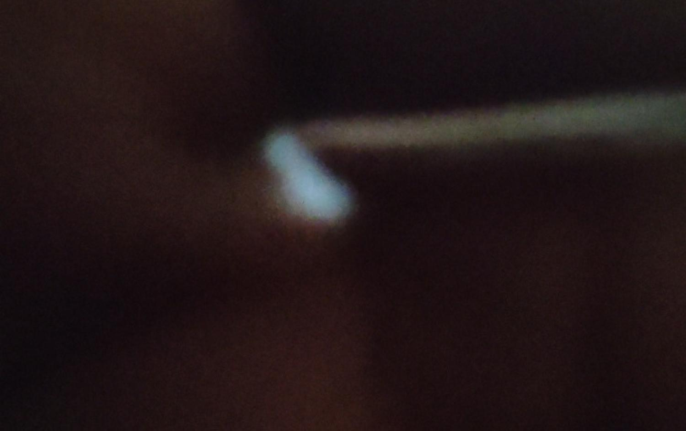
5]ZFJFGL 5FK/GL AFH]JFZM OM8M


VF SAHF ;lCTGM J[RF6 SZFZ ,BFJL ,[GFZ T[ ALHF 51FGF sJ[RGFZf

5]ZFJFGL VFU/GL AFH]JFZM OM8M
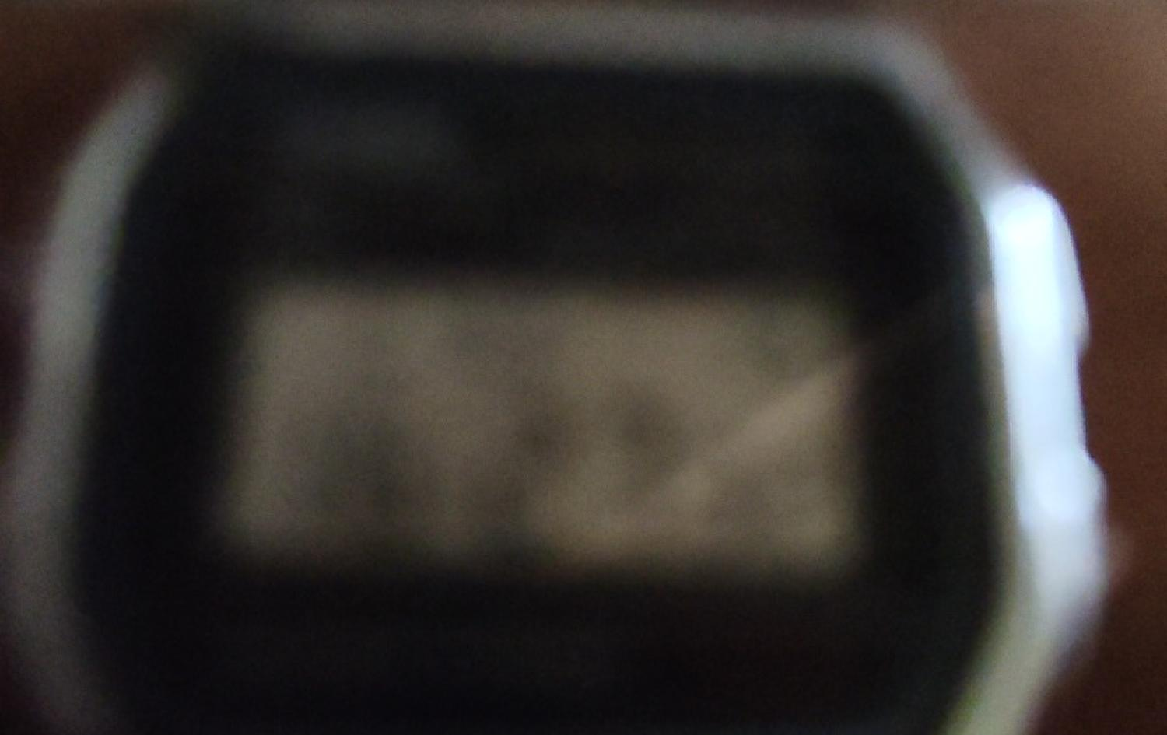
5]ZFJFGL 5FK/GL AFH]JFZM OM8M
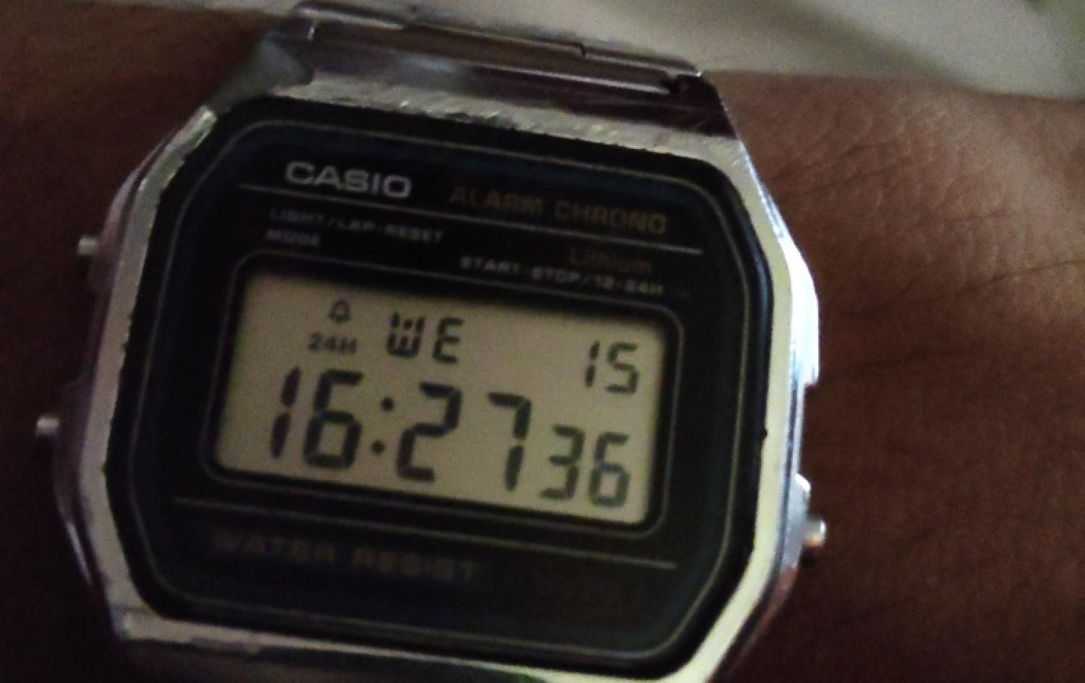

s!f VF SAHF ;lCTGM J[RF6 SZFZ ,BFJL ,[GFZ T[ 5C[,F 51FGF sBZLNGFZf



;CLP 
GFD o ABDULLAH ARSHAD FAZAL

sZf VF SAHF ;lCTGM J[RF6 SZFZ ,BFJL ,[GFZ T[ ALHF 51FGF sJ[RGFZf



;CLP 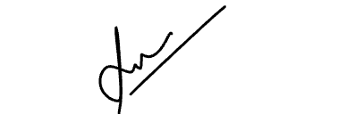
GFD o Suraj Chavhan

;F1FL oov
s!f GFD o Surat | DMAF., G\AZo 9657126685
sZf GFD o | DMAF., G\AZo

5|D]BqN,F,q A|MSZq DwIYLG\] GFD sHM CMI TMf
s!f GFD o | DMAF., G\AZo
sZf GFD o | DMAF., G\AZo

